ISTRUZIONI CARICAMENTO RECUPERO INSUFFICIENZE
1° QUADRIMESTRE

Una volta caricati i voti per ogni valutazione negativa posizionarsi sulla lente a sinistra
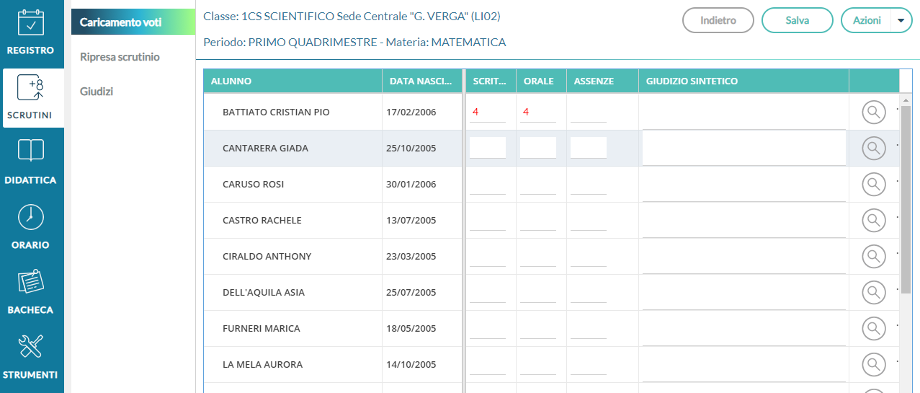

Comparirà la seguente finestra
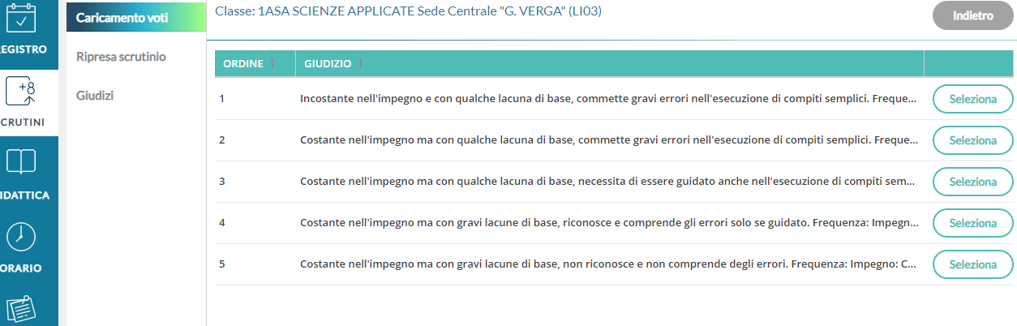

Scegliere uno tra i seguenti giudizi CLICCARE sulla voce SELEZIONE

SI ritorna sulla schermata precedente
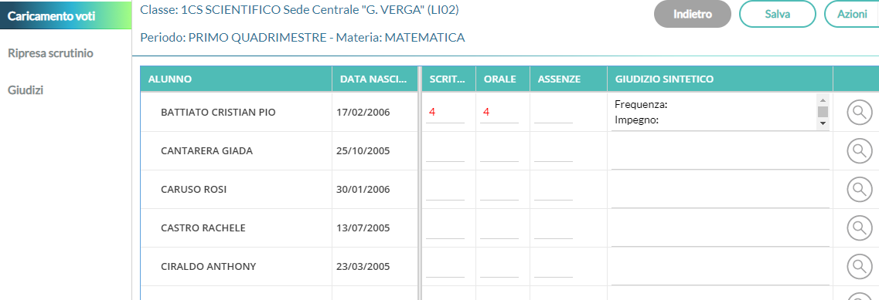

Compilare le altre voci scorrendo la barra laterale

Ripetere l’operazione per tutte le valutazioni negative e SALVARE

N.B.
Alla voce FREQUENZA inserire una delle seguenti voci:
Saltuaria
Irregolare
Regolare
Assidua

Alla voce IMPEGNO inserire una delle seguenti voci
Disinteressato
Superficiale e discontinuo
Costante ma non sempre produttivo
Costante

